**Obec Zastávka**

Hutní osada 14 664 84 Zastávka

tel.: 546 429 048 fax: 546411 041

web: [www.zastavka.cz](http://www.zastavka.cz) e-rnail: [ou@zastavka.cz](mailto:ou@zastavka.cz)

[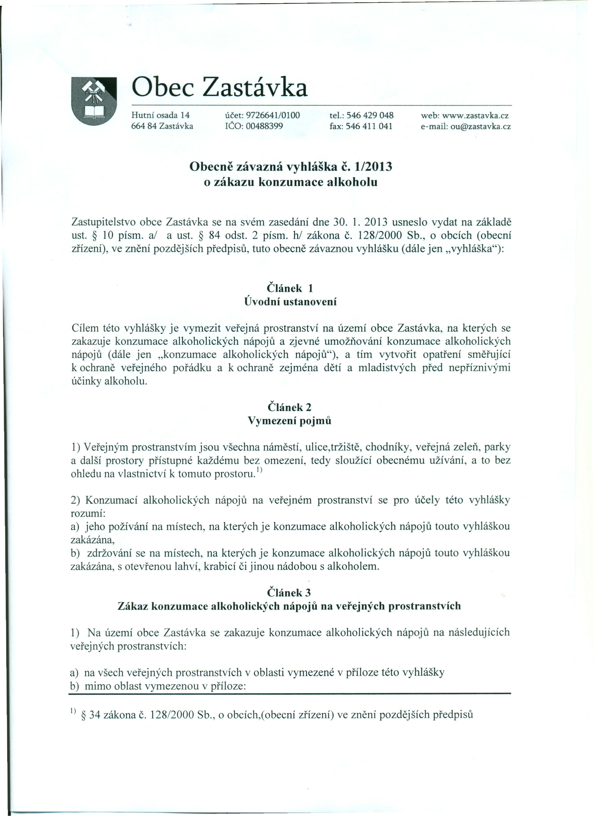](mailto:ou@zastavka.cz)**Obecně závazná vyhláška č. 1/2013** **o zákazu konzumace alkoholu**

Zastupitelstvo obce Zastávka se na svém zasedání dne 30. 1. 2013 usneslo vydat na základě ust. § 10 písmo aj a ust. § 84 odst. 2 písmo hl zákona č. 128/2000 Sb., o obcích (obecní zřízení), ve znění pozdějších předpisů, tuto obecně závaznou vyhlášku (dále jen "vyhláška"):

**Článek 1**

**Úvodní ustanovení**

Cílem této vyhlášky je vymezit veřejná prostranství na území obce Zastávka, na kterých se zakazuje konzumace alkoholických nápojů a zjevné umožňování konzumace alkoholických nápojů (dále jen "konzumace alkoholických nápojů"), a tím vytvořit opatření směřující   
k ochraně veřejného pořádku a k ochraně zejména dětí a mladistvých před nepříznivými účinky alkoholu.

**Článek 2**

**Vymezení pojmů**

1) Veřejným prostranstvím jsou všechna náměstí, ulice,tržiště, chodníky, veřejná zeleň, parky a další prostory přístupné každému bez omezení, tedy sloužící obecnému užívání, a to bez ohledu na vlastnictví k tomuto prostoru. I)

2) Konzumací alkoholických nápojů na veřejném prostranství se pro účely této vyhlášky rozumí:   
a) jeho požívání na místech, na kterých je konzumace alkoholických nápojů touto vyhláškou zakázána,   
b) zdržování se na místech, na kterých je konzumace alkoholických nápojů touto vyhláškou zakázána, s otevřenou lahví, krabicí či jinou nádobou s alkoholem.

**Článek 3**

**Zákaz konzumace alkoholických nápojů na veřejných prostranstvích**

1) Na území obce Zastávka se zakazuje konzumace alkoholických nápojů na následujících veřejných prostranstvích:

a) na všech veřejných prostranstvích v oblasti vymezené v příloze této vyhlášky   
b) mimo oblast vymezenou v příloze:

I) § 34 zákona č. 128/2000 Sb., o obcích,(obecní zřízení) ve znění pozdějších předpisů

• v okruhu 50 metrů od škol a školských zařízení   
• v okruhu 50 metrů od zdravotnického nebo sociálního zařízení   
• v prostorách nástupišť hromadné dopravy v šíři chodníku včetně přístřešku   
• v okruhu 50 metrů od dětských hřišť

2) Zákaz konzumace alkoholických nápojů se nevztahuje na:

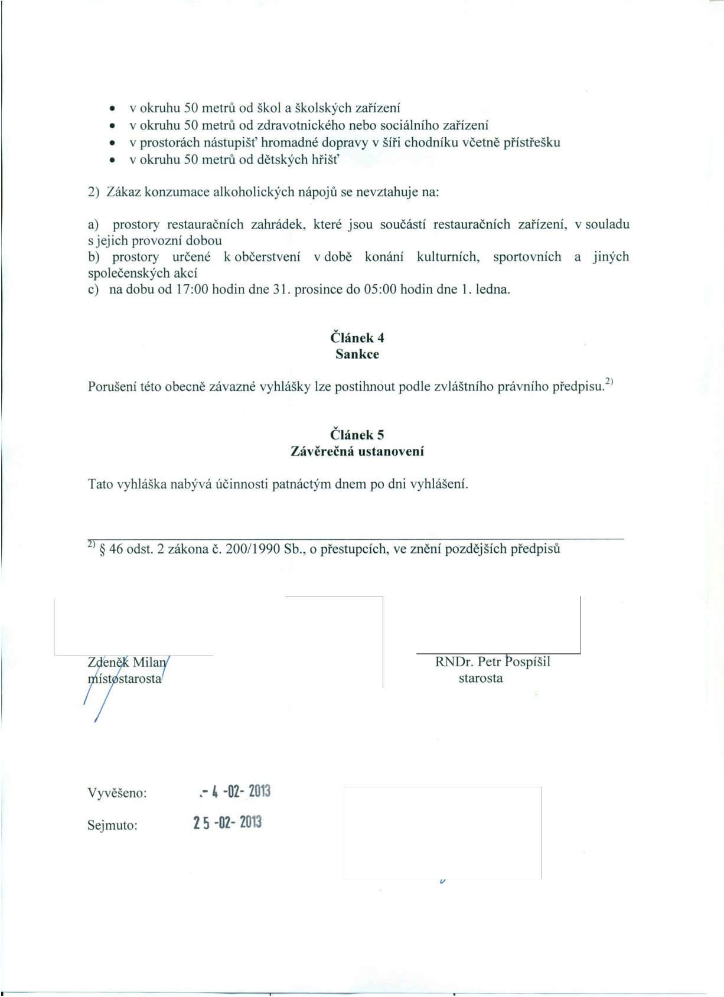a) prostory restauračních zahrádek, které jsou součástí restauračních zařízení, v souladu s jejich provozní dobou   
b) prostory určené k občerstvení v době konání kulturních, sportovních a jiných společenských akcí

c) na dobu od 17:00 hodin dne 31. prosince do 05:00 hodin dne 1. ledna.

**Článek 4**

**Sankce**

Porušení této obecně závazné vyhlášky lze postihnout podle zvláštního právního předpisu."

**Článek 5**

**Závěrečná ustanovení**

Tato vyhláška nabývá účinnosti patnáctým dnem po dni vyhlášení.

2) § 46 odst. 2 zákona č. 200/1990 Sb., o přestupcích, ve znění pozdějších předpisů

starosta *:*

Vyvěšeno:

Sejmuto:

**,- 4 -02- 2013** **25 -02- 2013**

**Příloha k obecně závazné vyhlášce č. 1/2013 o zákazu konzumace** **alkoholických nápojů**

Oblasti, ve kterých se ustanovením čl. 3 odst. 1 písm. a) vyhlášky zakazuje konzumace 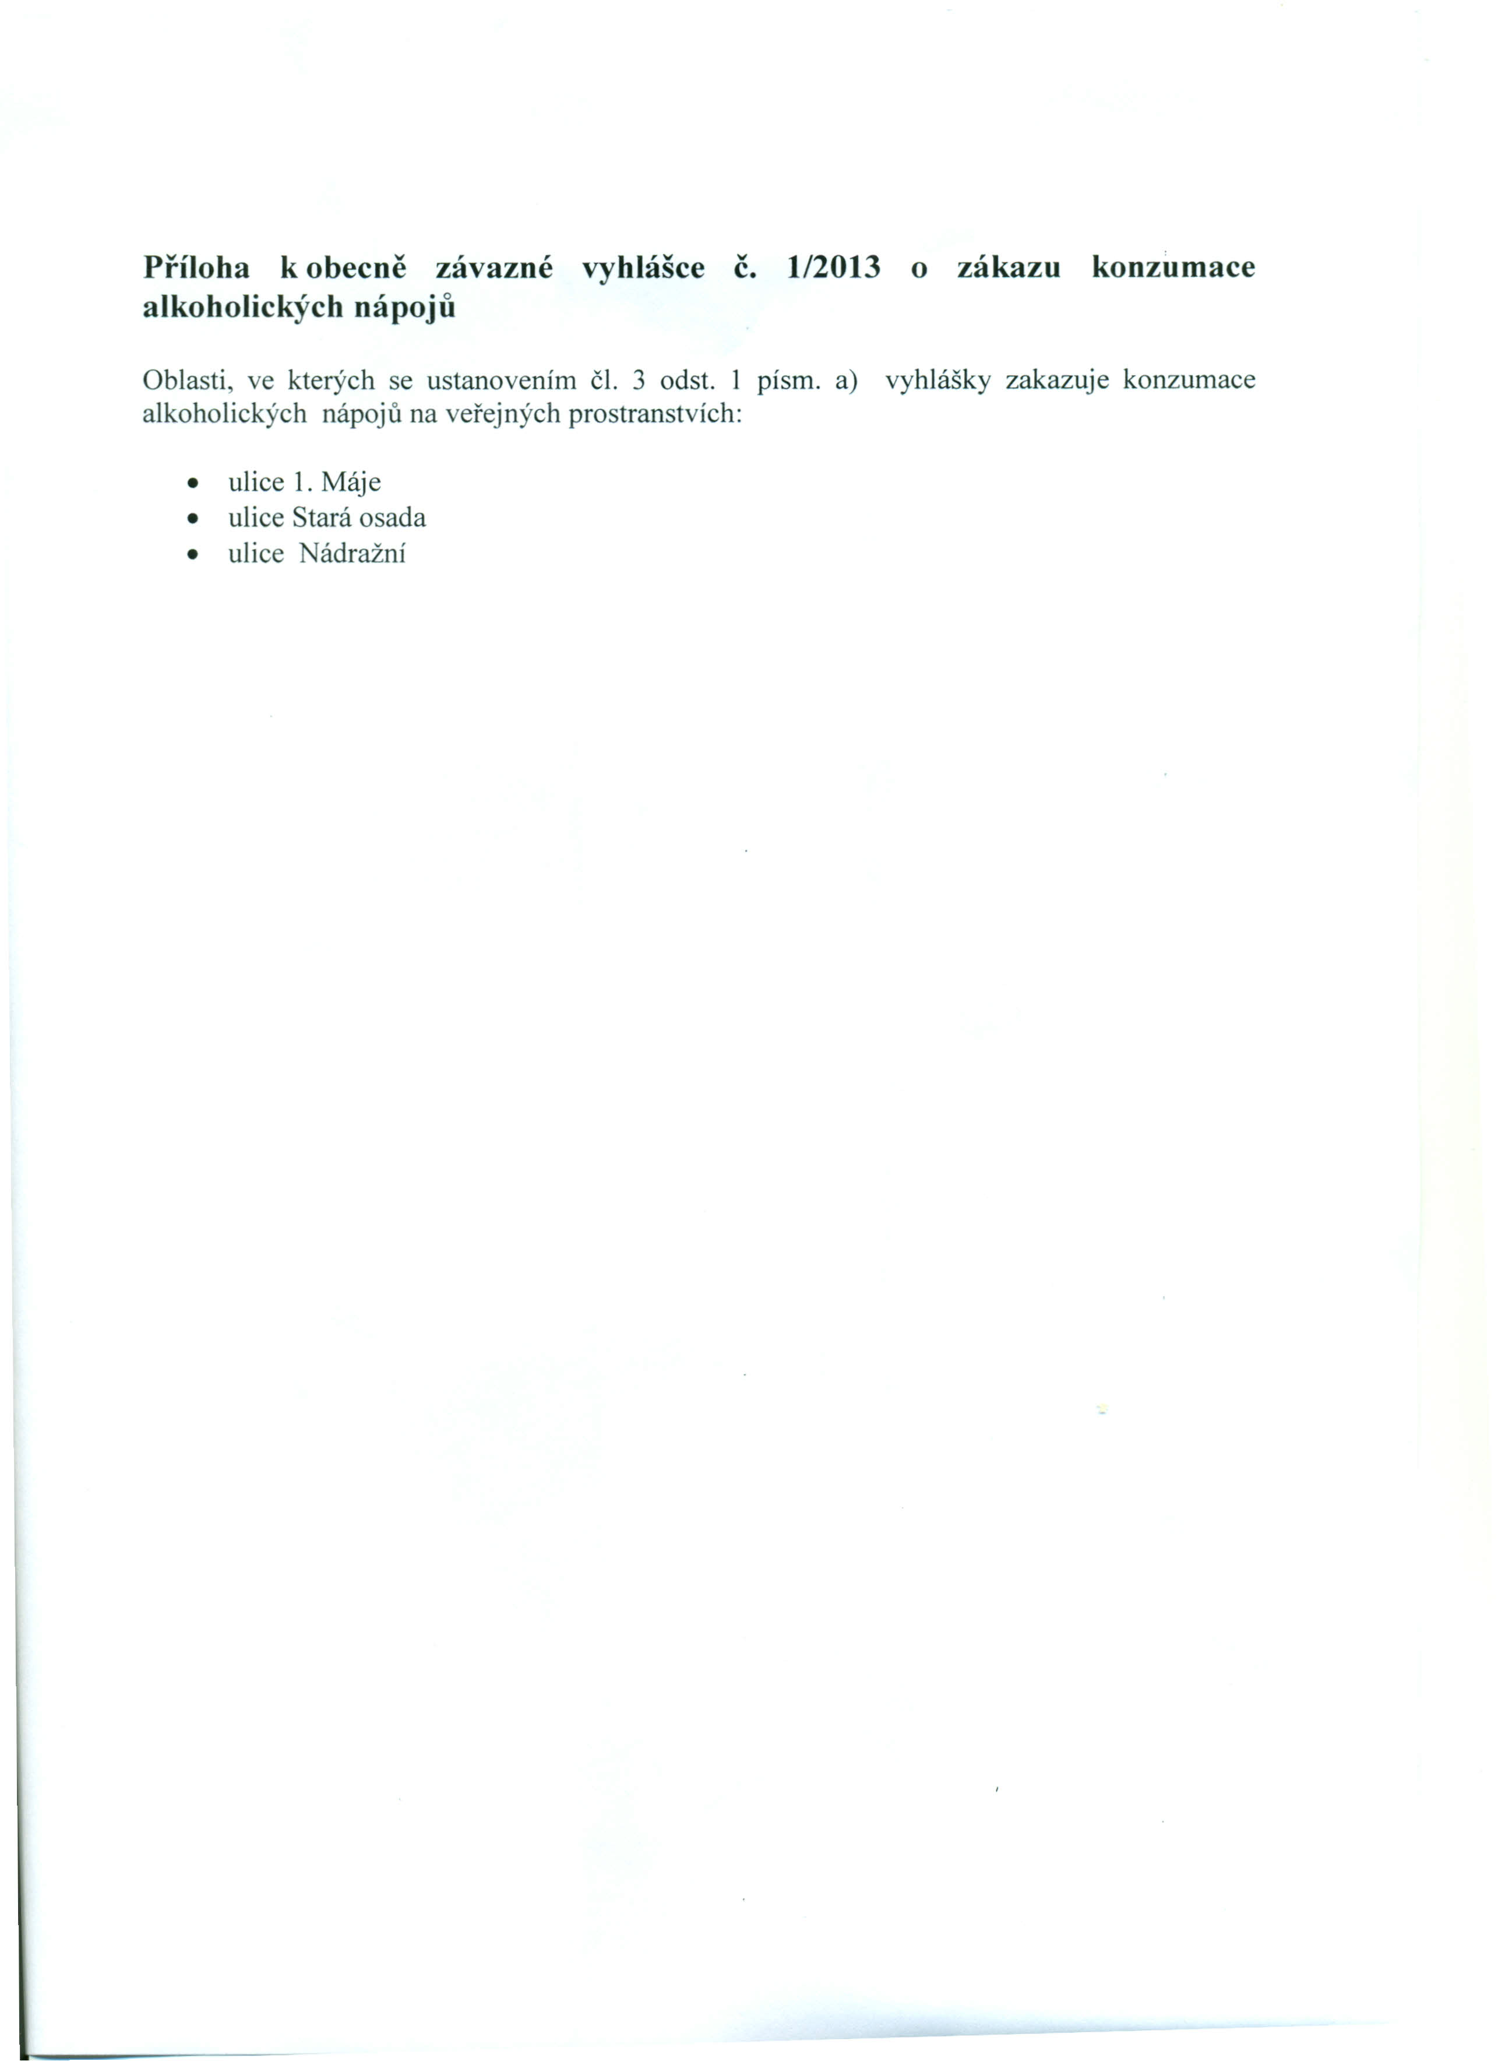alkoholických nápojů na veřejných prostranstvích:

• ulice 1. Máje   
• ulice Stará osada   
• ulice Nádražní